كلية الآداب

قسم اللغة الانجليزية

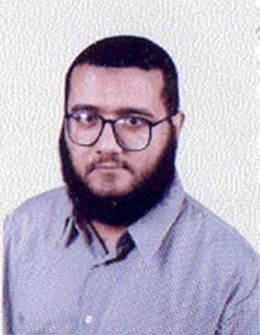
سيرة ذاتية
الاســم / هشام محمد حسن على
تاريخ الميلاد / 19 /12/1967
الوظيفة الحالية / أستاذ مساعد بقسم اللغة الإنجليزية
تاريخ الوظيفة الحالية 29 /10/ 2007
مقر العمل : كلية الآداب – جامعة بنها
تليفون العمل : 0133224718
فاكس الكلية : 0133224718
البريد الالكترونى :
hisham.ali@farts.bu.edu.eg
heshamhasan684@gmail.com
المــؤهلات العلمية :
ـ ليسانس آداب قسم اللغة الإنجليزية بتقدير عام جيد جدا من كلية الآداب ـ جامعة الزقازيق
ـ دبلوم الترجمة التحريرية المعادلة للماجستير فى اللغة الإنجليزية دور مايو 93 من كلية الألسن
ـ ماجستير فى الآداب قسم اللغة الإنجليزية ـ كلية الآداب ـ جامعة الزقازيق ـ فرع بنها بتقدير ممتاز.
ـ دكتوراه فى الآداب من كلية الألسن - جامعة عين شمس بتقدير عام مرتبة شرف أولى 2001.

التدرج الوظيفي :
- معيد بكلية الآداب اعتبارا من 25 /9/1996
- مدرس مساعد بقسم اللغة الإنجليزية بكلية الآداب ببنها اعتبارا من 18/10/1999
- مدرس بقسم اللغة الإنجليزية بكلية الآداب ببنها اعتبارا من 28/5/2002
- أستاذ مساعد فى 29/10/2007 .

التخصص العام: اللغة الإنجليزية
التخصص الدقيق : اللغويات والترجمة

اللغات :
اللغة العربية : ممتاز
اللغة الانجليزية : ممتاز

